
ESCUELA NORMAL DE EDUCACIÓN PREESCOLAR
PRÁCTICA PROFESIONAL 2o. SEMESTRE
MTRA. EDUARDA MALDONADO MARTÍNEZ

NOMBRE: Melissa Monserrath Jasso Vásquez N.L. 10 FECHA: Miércoles 09 de marzo del 2022
A).- CONTEXTO EXTERNO
1.- Nombre del jardín de niños | Jardín de niños Constituyentes 1917
2.- Sostenimiento | El sostenimiento de este jardín se da por parte del estado y Secretaría de Educación Pública.
3.- Turno | Matutino
4.- Clave | 05jen002o
5.- Horario | El horario que corresponde a este jardín es de 10:00 a 12:00
6.- Teléfono | 8444122573
7.- Ubicación | Calle Manuel Doblado, Zona Centro
8.- Nombre de la supervisora | María Alexandra Cuandon
9.- Nombre de la directora | Nadia Etelvina Dávila Ruíz
10.- Nombre de la educadora | Carmen Citlali Alonso Facundo
11.- Contexto social | Un entorno en el que se basa en el respeto, existe una gran participación de los niños en varias actividades y en la que más resalta es el festival de la primavera, educan en valores con el ejemplo a sus hijos y del que existe una buena comunicación.
12.- Infraestructura de la institución | La institución cuenta con una biblioteca y un centro de informática la cual está al alcance de los niños, los salones cuentan con el material necesario para que al docente realice las situaciones de aprendizaje con sus alumnos como plastilina, fichas, rincón de lectura, entre otros, las educadoras tienen al alcance material tecnológico para apoyo en sus clases como proyector y bocina, el cual se localiza en dirección.  El jardín cuenta con sanitarios, salón para cada grado, un espacio destinado para la dirección, un cuarto para limpieza y un área de juegos y canchas.
13.- Delimitación de la institución | El jardín posee una delimitación con las calles de Pablo De Mejía, Luis Gutiérrez y Moctezuma, que además su estructura se compone de bloc y a una altura de alrededor de 2 metros de altura.
14.- Tipos de vivienda de su alrededor | El tipo de vivienda en el que se localizan alrededor son casa que se encuentran en buen estado desde que algunas casas cuentan con cochera, el piso es de buen estado y con mosaico, la mayor parte de las casas son poseedoras en un automóvil y la seguridad de estas es en buen estado.
15.- Servicios públicos con lo que cuenta | Trabajadoras sociales, terapistas del lenguaje y apoyo psicológico.
16.- Problemáticas sociales | Una sociedad con altas expectativas de egresados del nivel de preescolar y en su caso una participación poca en la actualidad por cuestiones de contingencia.
B).- CONTEXTO INTERNO
1.- Espacios (número y tipo de aulas, espacios administrativos, anexos escolares, patios, otros espacios, etc) | La aulas destinadas a los alumnos del cual contiene una gran cantidad de ventanas del cual se dejan abiertas para que haya una ventilación dentro del salón, cuenta con una buena cantidad de sillas y mesas para que sea utilizada por los niños, el tamaño destinado a las aulas es el justo para que exista la facilidad de movilidad y espacio para desenvolverse dentro de este, poseen espacios destinados para que los niños pongan sus útiles para evitar distracciones, un friso el cual se es cambiado de acuerdo al mes, un rincón de lectura, un espacio en el que la maestra puede contar para guardar su material y un pizarrón que se encuentra la altura de los niños.  Los espacios administrativos están localizados a en un lugar que son de fácil acceso y no se vuelve complicado el localizarlos, del cual se encuentran muy bien equipados de acuerdo a las necesidades que se pueden hacer presentes.  Los patios que se encuentran dentro del jardín son de un buen tamaño del cual los alumnos pueden desenvolverse desde la hora del recreo, tomar la clase de educación física y/o actividades de la educadora y tener juegos para la diversión de los niños.
2.- Croquis de la institución | 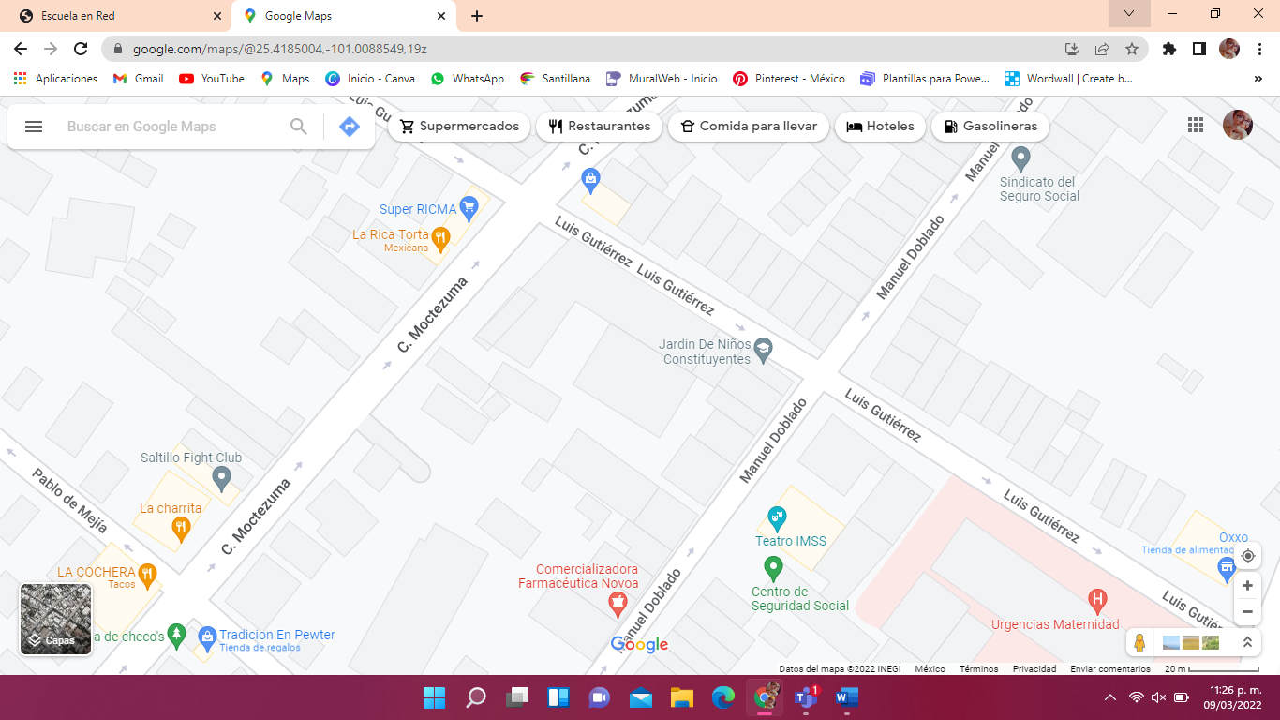
3.- Organización dentro de la institución (directora, docentes, etc.) | La institución cuenta con la posición de directora, docentes, maestro de educación física, artes e intendentes.
4.- Total de docentes que laboran en la institución | La institución cuenta con un total de 30 docentes.
5.- Organización del plantel educativo | La institución cuenta con una organización completa.

